**Competition Brief**

**Competition Title**

Creative Media Makeup

**Competition Overview**

Creative Media Makeup artists use the human body as a canvas, skilfully using and applying makeup and prosthetics to create a desired character or appearance. They need to have a range of common makeup artistry skills from high fashion to theatrical and special effects, working under strict time constraints to develop their model into the desired finished product.

This competition draws attention to the role and tasks involved in Creative Media Makeup: working on a given theme over a specific timeframe, using the specialist skill set needed for the creative industry sector.

Live competition heats will be held at various venues across Wales.

**Entry Criteria**

The competition is for those training for a career in the Media Makeup Industry and studying towards a Level 3 qualification. Competitors below Level 3 are permitted to enter at tutor’s discretion. Please ensure your entrants have the skills and competences to complete the tasks.

**Entry capacity restrictions by organisation**

Maximum of up to **2 competitors per location**. **Reserves** may also be registered to account for potential absences or withdrawals. This is the maximum number of entries permitted by an organisation for this competition.

This is determined by ‘location’ and ‘organisation’. ‘Organisation’ refers to the competitors’ training provider/employer. ‘Location’ refers to a site where the competitor studies/is employed. This competition may be subject to a selection process if competitor registration numbers exceed the host venue capacity. Where capacity is identified in a competition, the reserve competitors may be invited to compete. The decision will be made following a consultation between Skills Competition Wales and the Competition Lead after registration closes. All parties will be notified of any changes.

For further guidance on these capacities, [click here](https://inspiringskills.gov.wales/competitions/competition-registration-guide).

**Brief**

Competition theme: **Celebration of Welsh Culture**

Entries should consist of a professional mood board. Costume and props can be used to enhance the finished looks you will be creating. Hair should be styled to enhance the character's looks. The competitor will take control of their own timings. There will be no breaks during this time. All work must be done in competition time.

**Pre competition -** you will design and produce a professional mood board to be displayed at the live event to show your character’s hair, makeup and SFX based on the criteria in this brief. You must bring your mood board with you to the live competition.

**Competition Duration - 3 hours**

### Task 1: Original Character Look

You will be required to complete a hair, make-up and SFX design which reflects a character from the scene in this brief. Create the character’s hair, makeup and SFX during the live event. Your mood board will be displayed.

**Objective**: Create a complete character look that includes both hair and makeup (including prosthetics if used). Create your look to match the theme “**Celebration of Welsh Culture”.**

Once this look has been completed, judges will inspect the finished design before the competitor proceeds to Task 2 of the competition.

#### Requirements:

#### Character Concept & Backstory: Must align with the provided theme.

#### Application: Hair styling, character makeup, optional prosthetics or SFX (e.g., scars, tattoos, fantasy elements).

* **Technical Skill Assessment**: Seamless blending of prosthetics (if used). Realistic or stylized character makeup. Hair styling that reflects character identity (period accuracy or creative direction).
* **Judging Criteria**: Creativity & originality. Technical execution. Cohesion between hair and makeup.

**Task 2: Character post scene**

Add SFX, prosthetics and other cosmetics, make-up and other pieces to enhance the look to match the scene detailed below

**The Scene:**

You see a smoking sports car wreck, its on its drivers side, flames ignite as you see a person emerge from the wreck, she/he climbs from the smashed passenger window. The crash was along a Welsh country road and the weather is raining, the conditions are very muddy as the car has skidded into a ditch. They are dressed as though they were on their way to a Welsh celebration festival. They are hurt but walking away without life threatening injury, they have bruising to their eye and forehead along with some bleeding cuts and wounds which will require stitches.

**Objective**: Transform the original character into a “later stage” version, showing change, trauma, or development that occurs after the narrative event.

#### Requirements:

* The competitor builds upon the task 1 look.
* May add/change: Trauma (e.g., cuts, bruises, bleeds).
* Environmental/weather effects (e.g., soot, water, dirt).
* Physical degradation (e.g., blood loss, scars).
* Hair must reflect this transformation – it can be disheveled, dirty, bloodied, or styled differently to support the story.
* Changes must preserve recognisability from task 1.

**Task 3: Removal 30 minutes**

You will professionally and safely remove all makeup, SFX and/or prosthetics, dispose of all rubbish correctly and pack away your work station.

**Your entry can include:**

* Any type of makeup including body paints, airbrushing and cosmetic makeup and adornments.
* Professional standard prosthetic pieces applied and coloured correctly to suit the design.
* Hair styling and hair pieces to compliment the overall design. (Full wigs are not permitted but hair pieces are).
* A professional mood board displayed to show your design and theme.
* Use costume and props to enhance the overall look.
* Enhance the look by bringing the hands, feet and body into consideration to create a complete look.

**Competitors taking part in this competition should be able to demonstrate:**

* Professional demeanour.
* Safe working practices.
* Professional attitude.
* Effective interaction with the client.
* High level of skill and dexterity.
* Management of time allocation.
* Ergonomic working methods.
* Sustainable practices
* Welsh language

Previous competition briefs are available to view and download via the Skills Competition Wales website, please [click here](https://inspiringskills.gov.wales/competitions/creative-make-up/archives) to access.

**Infrastructure List**

Workstation and chair will be provided by the host - all other equipment, tools and products must be the competitors own.

**Competition Rules**

For full terms and conditions of entry and competition rules [click here](http://www.inspiringskills.gov.wales/terms-and-conditions).

**Specific rules**

• Competitors must set up and participate in the competition on their own. At no point should accompanying tutors, colleagues or others be in the competition area before or during the competition. Models will enter the room at the start time of the competition.

• Where there are a number of competitors from a different campus attached to the same organisation, the competitor’s workstations will be placed around the competition area at the discretion of the judges.

• Competitors must not bring any ornaments to decorate their work area ie. flowers, vases, etc.

• Competitors must ensure that they keep to timings set by judges at the beginning of the competition; extra time will not be allocated to those who are not ready for each task.

• Competitors should be dressed in the appropriate attire and present themselves in a manner which would be acceptable within commercial enterprises.

• Competitors must cover all logos and other items that identify their colleges or other organisations of origin.

• Competitors will start and finish work as instructed by the judges. No work should be done on the model before competition time.

• During the competition, competitors should not disturb other students/teams or speak to members of the public.

• Any competitor who wishes to leave the area during the competition must seek the permission of the judges.

• If there is a power stoppage, breakdown of machinery or accident, the competitors must act according to the instructions of the judges.

• Competitors who break or damage their own equipment during the competition will not receive additional time.

• Competitors will be required to bring a model on the day. The models must not be contra-indicated to any of the treatments.

• Models will be checked prior to the competitions; any found to be ineligible (i.e the competitors tutor or has previously taught the competitor) will incur penalties for the competitor. Models must not aid the competitor in any way as this may affect the competitor’s marks.

• Competitors are responsible for supplying all products and equipment, including towels. Hosts will however provide a suitable workstation and chair. Your own equipment should be set out appropriately and safely.

**No electrical equipment permitted unless PAT tested.**

**Where a competitor is observed working in an unsafe manner, s/he will be stopped and not permitted to continue unless willing to follow the judges’ directions.**

**Generic competition rules**

• Mobile phones are to be switched off during competition activity.

• Listening to music via headphones is not permitted during competition activity.

• Any questions during competition activity should be addressed to the competition judging panel.

• Competitors should not communicate with other competitors during competition activity.

• It is the responsibility of each competitor to arrive on time for each competition session. No additional time will be allowed if you arrive late.

• Technical failure of your equipment should be reported immediately to the judging panel. Additional time will only be allocated if the fault is beyond the control of the competitor.

**Marking and Assessment**

Marking and judging of this competition will be done by a team of experts from Industry, Further Education or Training Provider, using a marking criteria and allocated marks to ensure consistency.

Brief breakdown of marking and assessment.

| **Criteria** | **Mark** |
| --- | --- |
| **Professional manner, conduct and appearance** | 25 |
| **Application and techniques** | 35 |
| **Interpretation of theme and design process** | 19 |
| **Visual impact, finished result** (Task 1) | 10 |
| **Visual impact, finished result** (Task 2) | 9 |
| **Incidental Welsh & Sustainability**  Opportunities to use the Welsh language (e.g.use of the moodboard, labelling products bilingually)  Sustainable practices (e.g. type(s) of products used; amount of waste produced). | 2 |
| **Total** | **100** |

Objective assessment will be used whenever the process or product is correct or incorrect, complete or incomplete, against a given benchmark that the judges can agree on (0/1). It is used whenever it is possible to take a measurement of some kind.

For all judgement criteria, the following marking scale will be used/ or a variation:

0 – Does not meet industry standard

1 – Meets minimum industry standard

2 – Meets industry standard

3 – Exceeds industry standard

**Feedback and Recognition**

Individual and Group verbal feedback will be provided at the end of the competition. No results or awards will be awarded on the day, as marking will be quality assured.

All competitors will be issued with a Participation Certificate and invited to an online Celebration Event which will be held Wednesday 18th March 2026, where the First, Second and Third Awards will be announced. Further details will be communicated to competitors and their points of contacts by email.

Marksheets will be made available to competitors after the quality assurance process has been completed.

**Competition Lead**

**Lead Contact:**

Robert Jones

[robert.jones1@cambria.ac.uk](mailto:robert.jones1@cambria.ac.uk)

**Expert Contacts:**

Suzie Potts-Barlow

suzie@armakeupschool.co.uk/[suzie.pottsbarlow@gmail.com](mailto:suzie.pottsbarlow@gmail.com)

**Our partners**

This competition is delivered in partnership with

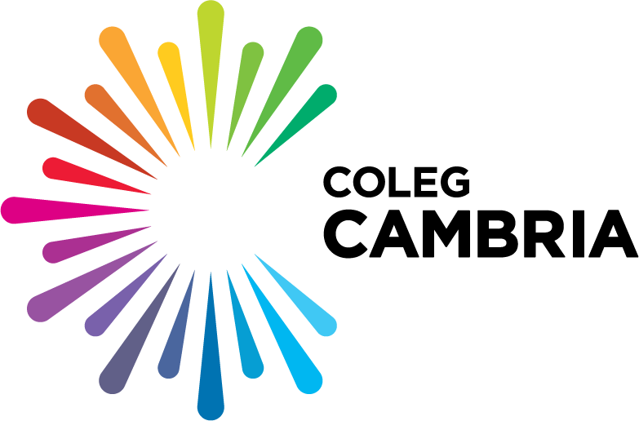

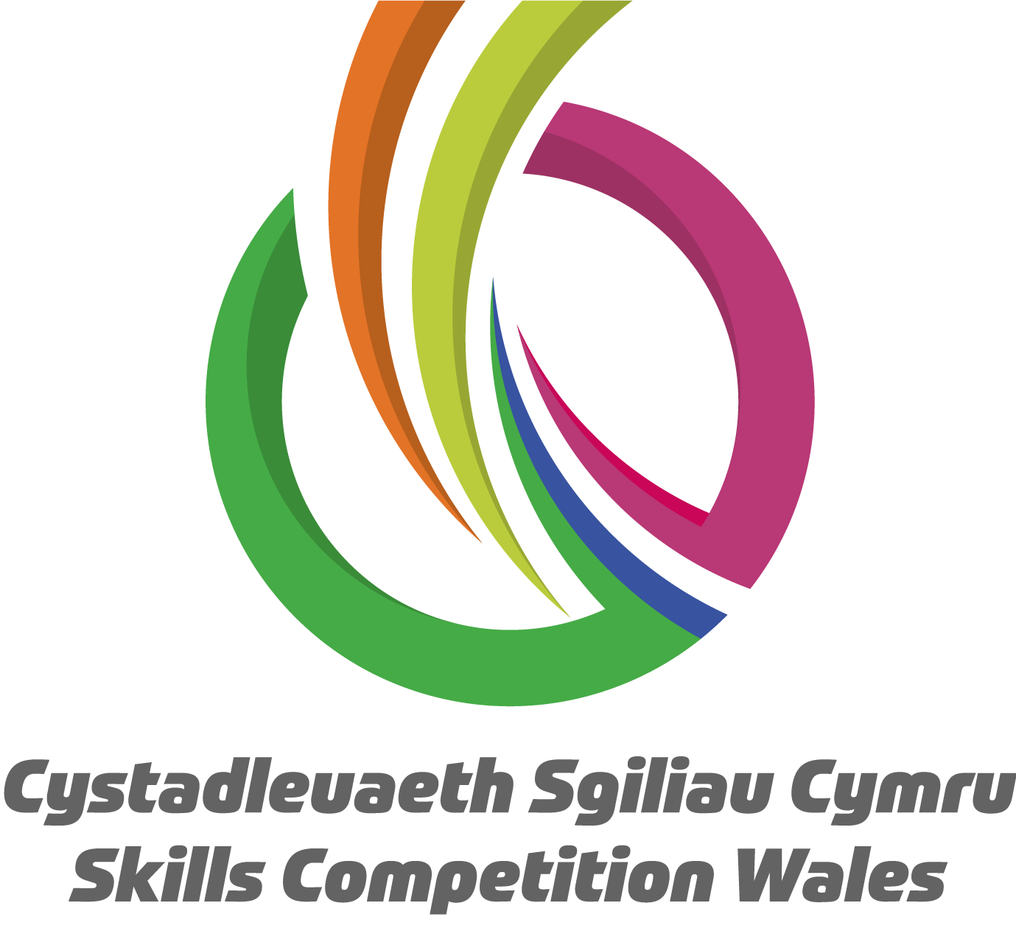

**Briff y Gystadleuaeth**

**Teitl y Gystadleuaeth**

Colur y Cyfryngau Creadigol

**Trosolwg o'r Gystadleuaeth**

Mae artistiaid Colur y Cyfryngau Creadigol yn defnyddio'r corff dynol fel cynfas, gan ddefnyddio a chymhwyso colur a phrostheteg yn fedrus i greu cymeriad neu ymddangosiad dymunol. Rhaid bod ganddynt amrywiaeth o sgiliau artistiaeth colur cyffredin o ffasiwn uchel i effeithiau arbennig a theatr, gan weithio o dan gyfyngiadau amser llym i ddatblygu eu model i'r cynnyrch gorffenedig a ddymunir.

Mae'r gystadleuaeth hon yn tynnu sylw at y rôl a'r tasgau sy'n gysylltiedig â Cholur y Cyfryngau Creadigol: drwy weithio ar thema a roddir dros amserlen benodol, a defnyddio'r set o sgiliau arbenigol sydd ei angen ar gyfer sector y diwydiant creadigol.

Cynhelir rowndiau rhagbrofol byw mewn sawl lleoliad ledled Cymru.

**Meini Prawf Mynediad**

Mae'r gystadleuaeth ar gyfer y rhai sy'n hyfforddi ar gyfer gyrfa yn niwydiant colur y cyfryngau ac yn astudio tuag at gymhwyster Lefel 3. Caniateir i gystadleuwyr o dan Lefel 3 gystadlu yn ôl disgresiwn y tiwtor. Sicrhewch fod gan eich ymgeiswyr y sgiliau a'r cymwyseddau i gwblhau'r tasgau.

**Cyfyngiadau capasiti mynediad fesul sefydliad**

Uchafswm o hyd at **2 gystadlauydd fesul lleoliad**. Gellir cofrestru **cronfeydd wrth gefn** hefyd i gyfrifon absenoldeb neu dynnu'n ôl os bydd angen.

Dyma uchafswm y nifer o geisiadau a ganiateir o un sefydliad ar gyfer y gystadleuaeth hon. Caiff hyn ei benderfynu ar sail 'lleoliad' a 'sefydliad'. Mae’r 'sefydliad' yn cyfeirio at ddarparwr hyfforddiant/cyflogwr y cystadleuwyr. Mae’r 'lleoliad' yn cyfeirio at safle ble mae'r cystadleuydd yn astudio / cael ei gyflogi.

Gall y gystadleuaeth hon fod yn destun proses ddethol os yw'r niferoedd cofrestru cystadleuwyr yn fwy na chapasiti'r lleoliad cynnal. Lle nodir bod capasiti ar gyfer y gystadleuaeth, gellir gwahodd cystadleuwyr wrth gefn i gystadlu.

Bydd y penderfyniad yn cael ei wneud yn dilyn ymgynghoriad rhwng Cystadleuaeth Sgiliau Cymru ac arweinydd y gystadleuaeth ar ôl i'r cofrestru gau. Bydd pob parti yn cael gwybod am unrhyw newidiadau.

I gael rhagor o arweiniad ar y capasiti hyn, [cliciwch yma](https://inspiringskills.gov.wales/competitions/competition-registration-guide)

**Briff**

Thema’r gystadleuaeth: **Dathlu Diwylliant Cymru**

Dylai ceisiadau gynnwys bwrdd naws proffesiynol. Gellir defnyddio gwisgoedd a phropiau i wella'r olwg orffenedig y byddwch chi'n ei chreu. Dylid steilio gwallt i wella golwg y cymeriad. Bydd y cystadleuydd yn cymryd rheolaeth o'u hamseroedd eu hunain. Ni fydd seibiannau yn ystod y cyfnod hwn. Rhaid i'r holl waith gael ei wneud yn ystod yr amser cystadlu.

**Cyn y gystadleuaeth** - byddwch yn dylunio ac yn cynhyrchu bwrdd naws proffesiynol i'w arddangos yn y digwyddiad byw i ddangos gwallt, colur ac Effeithiau Arbennig eich cymeriad yn seiliedig ar y meini prawf yn y brÎff hwn. Rhaid i chi ddod â'ch bwrdd naws gyda chi i'r gystadleuaeth fyw.

**Hyd y gystadleuaeth - 3 awr**

**Tasg 1: Golwg Cymeriad Gwreiddiol**

Bydd gofyn i chi gwblhau dyluniad gwallt, colur ac Effeithiau Arbennig sy'n adlewyrchu cymeriad o'r olygfa yn y brÎff hwn. Creu gwallt, colur ac Effeithiau Arbennig y cymeriad yn ystod y digwyddiad byw. Bydd eich bwrdd naws yn cael ei arddangos.

**Amcan**: Creu golwg cymeriad cyflawn sy'n cynnwys gwallt a cholur (gan gynnwys prostheteg os y’u defnyddir). Creu eich golwg i gyd-fynd â'r thema "**Dathlu Diwylliant Cymru**".

Unwaith y bydd yr edrychiad hwn wedi'i gwblhau, bydd y beirniaid yn archwilio'r dyluniad gorffenedig cyn i'r cystadleuydd fynd ymlaen i Dasg 2 y gystadleuaeth.

**Gofynion**

* **Cysyniad a Stori Gefndir Cymeriad**: Rhaid iddynt gyd-fynd â'r thema a ddarparwyd.
* **Gweithredu:** Steilio gwallt, colur cymeriad, prostheteg ddewisol neu Effeithiau Arbennig (e.e., creithiau, tatŵs, elfennau ffantasi).
* **Asesiad o Sgiliau Technegol**: Cymysgedd di-dor o brostheteg (os y’u defnyddir). Colur cymeriad realistig neu arddulliedig. Steilio gwallt sy'n adlewyrchu hunaniaeth cymeriad (cywirdeb cyfnod neu gyfeiriad creadigol).
* **Meini Prawf Beirniadu**: Creadigrwydd a gwreiddioldeb. Gweithredu technegol. Cydlyniant rhwng gwallt a cholur.

**Tasg 2: Cymeriad yn dilyn yr olygfa**

Ychwanegwch Effeithiau Arbennig, prostheteg a cholur eraill, colur a darnau eraill i wella'r golwg i gyd-fynd â'r olygfa a fanylir isod

**Yr Olygfa**

Rydych chi'n gweld sbortscar wedi’i falu’n llwyr â mwy yn codi ohono, mae’n gorwedd ar ochr y gyrrwr, mae fflamau'n tanio wrth i chi weld rhywun yn dod allan o'r cerbyd, mae hi/ef yn dringo o'r ffenestr teithiwr sydd wedi'i chwalu. Roedd y ddamwain ar ffordd wledig yng Nghymru ac mae'n bwrw glaw, mae'r amodau'n fwdlyd iawn gan fod y car wedi llithro i mewn i ffos. Maen nhw wedi gwisgo fel petaen nhw ar eu ffordd i ŵyl sy’n dathlu Cymru. Maen nhw wedi’u hanafu ond maent yn cerdded i ffwrdd heb anafiadau sy'n peryglu bywyd, mae ganddyn nhw friwiau i'w llygad a'u talcen ynghyd â rhai toriadau sy’n gwaedu a chlwyfau a fydd angen pwythau.

**Amcan:** Trawsnewidiwch y cymeriad gwreiddiol yn fersiwn "cam diweddarach", gan ddangos newid, trawma, neu ddatblygiad sy'n digwydd ar ôl y digwyddiad naratif.

**Gofynion**

* Mae'r cystadleuydd yn adeiladu ar olwg tasg 1.
* Gellir ychwanegu/newid: Trawma (e.e., toriadau, cleisiau, gwaedu).
* Effeithiau amgylcheddol/tywydd (e.e., huddygl, dŵr, baw).
* Cyflwr corfforol gwaeth (e.e., colli gwaed, creithiau).
* Rhaid i’r gwallt adlewyrchu'r trawsnewidiad hwn – gall fod yn anniben, budr, gwaedlyd, neu wedi’i steilio'n wahanol i gefnogi'r stori.
* Rhaid i newidiadau sicrhau bod y cymeriad yn cael ei adnabod o dasg 1.

**Tasg 3: Tynnu 30 munud**

Byddwch yn cael gwared ar yr holl golur, Effeithiau Arbennig a/neu brostheteg yn broffesiynol ac yn ddiogel, yn gwaredu'r holl sbwriel yn gywir ac yn pacio eich man gwaith.

**Gall eich cais gynnwys:**

* Unrhyw fath o golur gan gynnwys paent corff, chwistrell baent a cholur cosmetig ac addurniadau.
* Darnau prosthetig safonol proffesiynol wedi'u gosod a'u lliwio'n gywir i gyd-fynd â’r dyluniad.
* Gwallt wedi’i steilio a darnau gwallt i gyd-fynd â'r dyluniad cyffredinol. (Ni chaniateir wigiau llawn ond fe ganiateir darnau gwallt).
* Bwrdd naws proffesiynol wedi'i arddangos i ddangos eich dyluniad a'ch thema.
* Defnyddiwch wisgoedd a phropiau i wella'r olwg gyfan.
* Gwellwch yr olwg drwy ystyried y dwylo, y traed a'r corff er mwyn creu golwg gyflawn.

**Dylai cystadleuwyr sy'n cymryd rhan yn y gystadleuaeth hon allu dangos:**

* Ymddygiad proffesiynol.
* Arferion gweithio diogel.
* Agwedd broffesiynol.
* Rhyngweithio effeithiol â'r cleient.
* Lefel uchel o sgil a deheurwydd.
* Rheoli dyraniad amser.
* Dulliau gweithio ergonomig.
* Arferion cynaliadwy
* Yr Iaith Cymraeg

Mae briffiau cystadleuaeth flaenorol ar gael i'w gweld a'u llwytho o’r wefan Cystadleuaeth Sgiliau Cymru, [cliciwch yma](https://inspiringskills.gov.wales/competitions/creative-make-up/archives) i gael mynediad iddynt.

**Rhestr Seilwaith**

Darperir man gweithio a chadair gan y gwesteiwyr – fel arall, bydd yr holl offer, teclynnau a chynnyrch yn rhai sy’n perthyn i’r cystadleuwyr eu hunain.

**Rheolau’r Gystadleuaeth**

Am delerau ac amodau ymgeisio a’r rheolau cystadlu [ewch i](https://inspiringskills.gov.wales/terms/registrations-terms-and-conditions?lang=cy).

**Rheolau penodol**

* Rhaid i gystadleuwyr osod cyfarpar a chymryd rhan yn y gystadleuaeth ar eu pennau eu hunain. Ni ddylai tiwtoriaid, cydweithwyr nac unrhyw un arall fod yn ardal y gystadleuaeth ar unrhyw adeg – nid cyn nac yn ystod y gystadleuaeth. Bydd y modelau'n dod i mewn i'r ystafell ar ddechrau'r gystadleuaeth.
* Os oes nifer o gystadleuwyr o gampws gwahanol ynghlwm â’r un sefydliad, bydd mannau gweithio’r cystadleuwyr yn cael eu gosod o amgylch ardal y gystadleuaeth fel y bydd y beirniaid yn penderfynu.
* Ni chaniateir i’r cystadleuwyr ddod âg unrhyw addurniadau i addurno eu hardal waith h.y. blodau, fasau, ac ati. Rhaid i gystadleuwyr sicrhau eu bod yn cadw at amseriadau a osodir gan y beirniaid ar ddechrau'r gystadleuaeth; ni fydd amser ychwanegol yn cael ei neilltuo i'r rhai sydd ddim yn barod ar gyfer pob tasg.
* Dylai’r cystadleuwyr wisgo gwisg briodol a chyflwyno eu hunain mewn modd a fyddai'n dderbyniol mewn busnesau masnachol.
* Rhaid i gystadleuwyr orchuddio pob logo ac unrhyw eitemau eraill sy'n dynodi eu colegau neu sefydliadau eraill maent yn rhan ohono.
* Bydd cystadleuwyr yn dechrau ac yn gorffen gwaith yn unol â chyfarwyddiadau’r beirniaid. Ni ddylai unrhyw waith gael ei wneud ar y model cyn amser cystadlu.
* Yn ystod y gystadleuaeth, ni ddylai cystadleuwyr darfu ar fyfyrwyr/timau eraill na siarad ag aelodau o'r cyhoedd.
* Rhaid i unrhyw gystadleuydd sy'n dymuno gadael yr ardal yn ystod y gystadleuaeth ofyn am ganiatâd y beirniaid i wneud hynny.
* Os oes toriad trydan, peiriannau yn methu neu ddamwain, rhaid i'r cystadleuwyr weithredu yn unol â chyfarwyddiadau'r beirniaid.
* Ni fydd cystadleuwyr sy'n torri neu'n difrodi eu hoffer eu hunain yn ystod y gystadleuaeth yn cael amser ychwanegol.
* Bydd yn ofynnol i gystadleuwyr ddod â model ar y diwrnod. Ni ddylai’r modelau fod yn wrthrybuddiol i unrhyw un o'r triniaethau.
* Bydd modelau'n cael eu profi cyn y cystadlaethau; bydd unrhyw un a ddarganfyddir i fod yn anaddas yn arwain at gosb i’r cystadleuydd. Ni ddylai’r modelau gynorthwyo'r cystadleuydd mewn unrhyw ffordd gan y gallai hyn effeithio ar farciau'r cystadleuydd.
* Cystadleuwyr sy'n gyfrifol am ddarparu’r holl gynhyrchion a chyfarpar, gan gynnwys tywelion. Fodd bynnag, bydd gwesteiwyr yn darparu gorsaf waith a chadair addas. Dylai eich offer eich hun gael ei osod allan yn briodol ac yn ddiogel.

**Ni chaniateir unrhyw offer trydanol oni bai ei fod wedi derbyn PAT (Prawf Dyfeisiau Cludadwy).**

**Os gwelir cystadleuwyr yn gweithio mewn modd anniogel, byddant yn cael ei stopio ac ni chaniateir iddynt barhau oni bai eu bod yn fodlon dilyn cyfarwyddiadau'r beirniaid.**

**Rheolau cyffredinol y gystadleuaeth**

* Bydd ffonau symudol yn cael eu diffodd yn ystod gweithgareddau’r gystadleuaeth.
* Ni chaniateir gwrando ar gerddoriaeth drwy glustffonau yn ystod gweithgareddau’r gystadleuaeth.
* Dylai unrhyw gwestiynau yn ystod gweithgareddau’r gystadleuaeth gael eu gofyn i banel beirniadu'r gystadleuaeth.
* Ni ddylai cystadleuwyr gyfathrebu â chystadleuwyr eraill yn ystod gweithgareddau’r gystadleuaeth.
* Cyfrifoldeb pob cystadleuydd yw cyrraedd ar amser ar gyfer pob sesiwn gystadlu. Ni chaniateir amser ychwanegol os byddwch yn cyrraedd yn hwyr.
* Dylid rhoi gwybod i'r panel beirniadu am fethiant technegol eich offer ar unwaith. Bydd amser ychwanegol yn cael ei neilltuo os yw'r nam y tu hwnt i reolaeth y cystadleuydd.

**Marcio ac Asesu**

Bydd tîm o arbenigwyr o'r Diwydiant, Addysg Bellach neu o’r Darparwr Hyfforddiant yn marcio ac yn beirniadu'r gystadleuaeth hon, gan ddefnyddio meini prawf marcio a marciau sydd wedi'u gosod i sicrhau cysondeb.

Dadansoddiad byr o’r marcio a’r asesu.

| **Tasg** | **Marciau a ddyfarnwyd** |
| --- | --- |
| **Dull, ymddygiad ac ymddangosiad proffesiynol** | 25 |
| **Gweithredu a thechnegau** | 35 |
| **Dehongli'r thema a'r broses ddylunio** | 19 |
| **Effaith weledol, canlyniad gorffenedig** (Tasg 1) | 10 |
| **Effaith weledol, canlyniad gorffenedig** (Tasg 2) | 9 |
| **Cymraeg Achlysurol a Chynaliadwyedd**  Cyfleoedd i ddefnyddio'r Gymraeg (e.e. defnyddio'r bwrdd naws, labelu cynhyrchion yn ddwyieithog)  Arferion cynaliadwy (e.e. math(au) o gynhyrchion a ddefnyddir; faint o wastraff a gynhyrchir). | 2 |
| **Cyfanswm** | **100** |

Bydd asesiad gwrthrychol yn cael ei ddefnyddio unrhyw amser mae’r broses neu'r cynnyrch yn gywir neu'n anghywir, yn gyflawn neu'n anghyflawn, yn erbyn meincnod penodol y gall y beirniaid gytuno arno (0/1). Mae’n cael ei ddefnyddio unrhyw gyfle sy’n bosib i gymryd mesuriad o ryw fath.

Ar gyfer meini prawf yr holl feirniadaeth, bydd y raddfa farcio ganlynol/neu amrywiaeth ohono yn cael ei ddefnyddio:

0 – Nid yw'n bodloni safon y diwydiant

1 – Bodloni safon ofynnol isaf y diwydiant

2 – Bodloni safon y diwydiant

3 – Yn rhagori ar safon y diwydiant

**Adborth a Chydnabyddiaeth**

Darperir adborth llafar yn unigol ac mewn grŵp ar ddiwedd y gystadleuaeth.

Ni fydd unrhyw ganlyniadau na gwobrau yn cael eu rhoi ar y diwrnod gan y bydd y marcio’n cynnwys elfen sicrhau ansawdd.

Bydd pob cystadleuydd yn cael Tystysgrif Cyfranogi ar ddiwrnod y gystadleuaeth. Bydd gwobrau cyntaf, ail, trydydd a chanmoliaeth uchel yn cael eu cyhoeddi yn ystod y digwyddiad dathlu. Mae'r wobr canmoliaeth uchel yn cydnabod yr holl gystadleuwyr sydd wedi cyflawni sgôr uwch na'r cyfartaledd. Cynhelir y digwyddiad dathlu ar Dydd Mercher 18 Mawrth 2026, bydd manylion pellach yn cael eu rhoi i gystadleuwyr a'u pwyntiau cyswllt trwy e-bost.

Bydd taflenni marciau ar gael ar gais drwy info@skillscompetitionwales.ac.uk i gystadleuwyr ar ôl y digwyddiad dathlu.

**Arweinydd y Gystadleuaeth**

**Prif Gyswllt:**

Robert Jones

[robert.jones1@cambria.ac.uk](mailto:robert.jones1@cambria.ac.uk)

**Cyswllt Arbenigol:**

Suzie Potts-Barlow

suzie@armakeupschool.co.uk/[suzie.pottsbarlow@gmail.com](mailto:suzie.pottsbarlow@gmail.com)

**Ein partneriaid**

Mae'r gystadleuaeth hon yn cael ei chyflwyno mewn partneriaeth â

